Leul african

Panthera leo krugeri
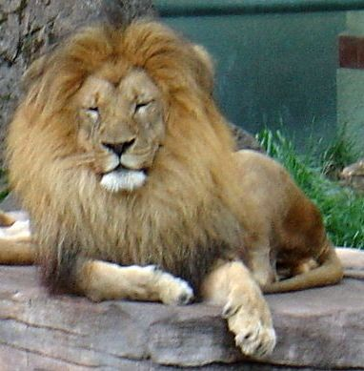
Descriere :
Este supranumit si Regele junglei datorita frumusetii si puterii sale.Masculul se distinge prin coama sa care il protejeaza in timpul luptei.Are o culoare tipica ce contine nuante de galben – maroniu deschis.

Habitat:
Leul traieste in sudul si estul Africii in zonele de savana, pajisti si paduri deschise precum si in sudul Saharei . In prezent traiesc ceva mai mult de 21.000 de exemplare.

Dimensiuni :
Masculul masoara 1,7-2,5 metri in lungime( capul si corpul), are o inaltime de 1,2m si cantareste 150-250 kg in timp ce femela are doar 1,4-1,8 metri lungime, 1,1 m inaltime si cantareste 120-181 kg.

Perioada de de viata :
In salbaticie:
Masculul traieste 12-16 ani iar femela mai mult ,15-18 ani.
In captivitate:
In jur de 24 de ani.

Hrana:
Leul vaneaza girafe, zebre, bivoli, gazele si uneori pui de elefanti, rinoceri si hipopotami.

Inmultire:
Leoaica da nastere la 1-6 pui o data la 18-26 de luni dupa o gestatie de 100-119 zile.

Curiozitati :
Leii isi petrec aproape 20 de ore pe zi odihnindu-se restul perioadei se ocupa de vanatoare si viata sociala a grupului.
Cand vaneaza alearga 45-99 de metri atingand o viteza de 48-59 de km/h si este capabil de salturi de 12 m.
Are nevoie sa manance 10-20 de animale mari pe ani.
Tigrul siberian
Panthera tigris altais
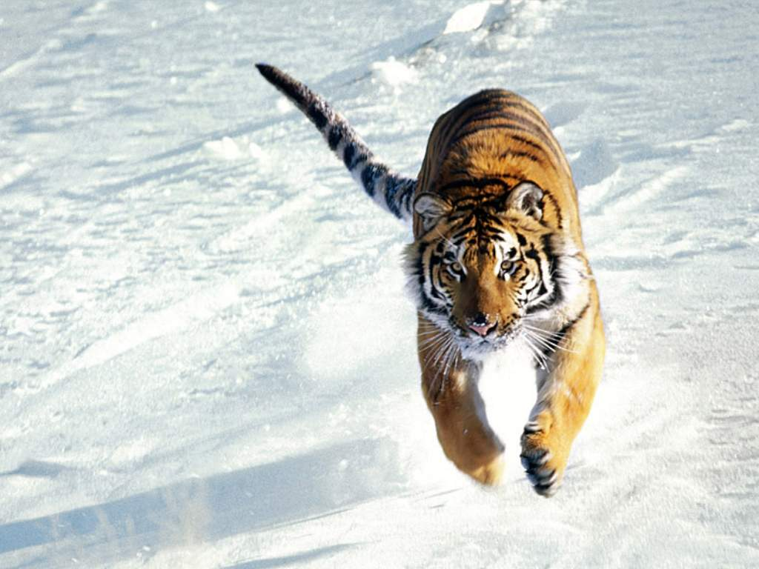
Descriere :
Cea mai mare felina.Blana groasa este de culore galben roscata – deseori mai deschisa decat la alti tigrii, avand si mai mult alb pentru a se contopi mai bine cu peisajul siberian inzapezit

Habitat:
traieste in regiunile nordice ale Rusiei, nord estul Chinei si nordul Koreei fiind protejat de un strat adipos subcutanat impotriva frigului din timpul iernilor aspre. In locul in care traieste hrana este putina, motiv pentru care acest vanator solitar este nevoit sa cutreiere distante mari pentru a gasi o prada.In prezent traiesc mai putin de 250 exemplare in libertate.

Dimensiuni :
Masoara 2,8 metri si cantareste 270-300 de kg.

Perioada de de viata :
Traieste intre 15-20 de ani .

Hrana:
Se hraneste asemeni leului putand ataca chiar si bivoli.

Inmultire:
Da nastere la 16 pui pe an dar 1-2 ajung la maturitate.

Jaguarul

Panthera onca

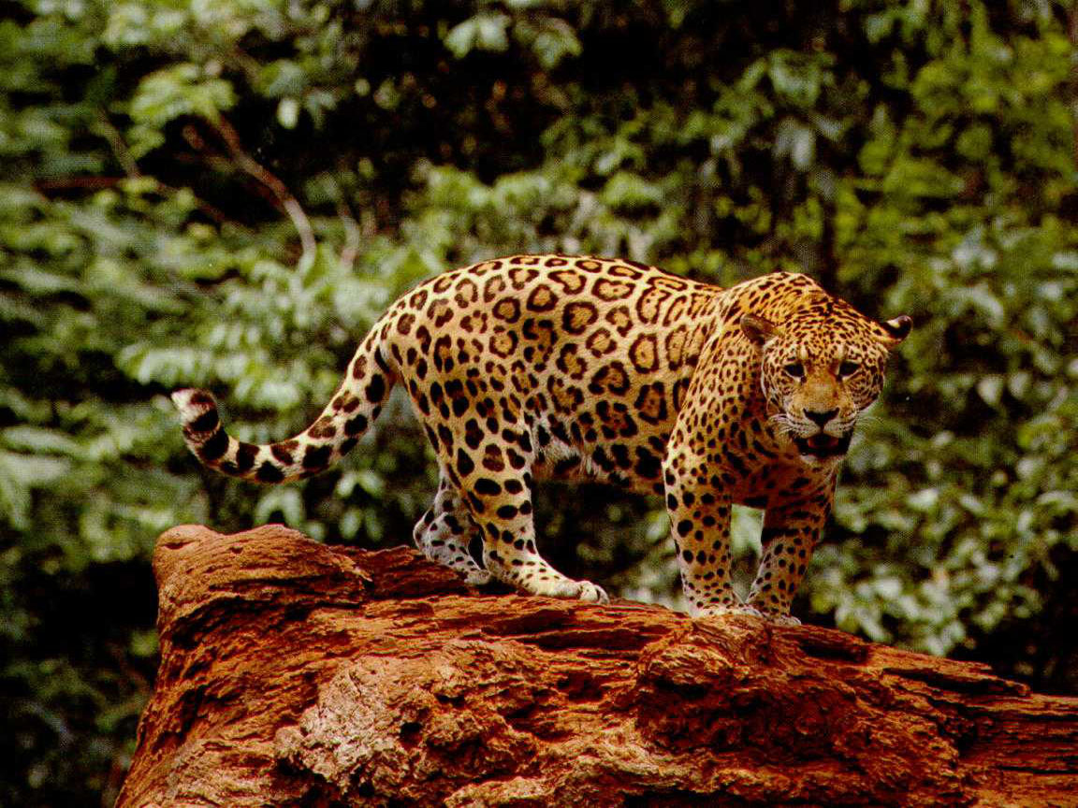
Descriere :

Felina rara care duce o viata ascunsa.. Corpul este robust, puternic, coloritul asemanator cu cel al panterei si la fel ca aceasta, este un vanator desavarsit. Nu este suficient de rezistent pantru a goni prada pe o distanta mai mare, succesul lui consta mai mult in rabdare si forta.

Habitat:

Indrageste padurile mangrove ale Americii Centrale si de Sud.

Dimensiuni :

Are o lungime de 1,22-1,82 m si inaltimea de 0,7 m.

Hrana:

Se hraneste cu animalele care traiesc in padurile mangrove, cum ar fi lenesul sau porcul de apa (capybara) precum si cu reptile mici.

Inmultire:
Da nastere la 1-4 pui dupa 100 de zile de gestatie.

Leopardul

Panthera pardus

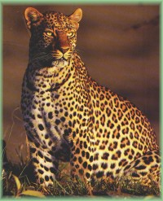
Descriere :
este cea mai raspandita dintre felinele mari. Succesul in evolutie il datoreaza faptului ca se adapteaza foarte bine la diferite conditii de mediu si hrana. Este un animal elegant. Corpul sau zvelt este acoperit de un par lucios, impodobit cu rozete, pete pub forma de discuri.

Habitat:
Traieste in zonele de sud si de est ale Africii in zonele cu vegetatie joasa la marginea padurilor,Asia Mica si Orientul Mijlociu si poate trai pana la 21 de ani.
Dimensiuni :
Ajunge la 90-100 de kg si are o inaltime de 0,7 m si este un bun catarator.

Hrana:
Consuma o hrana mult mai variata decat restul felinelor – printre altele gazele, sacali, struti, maimute, antilope, ba chiar si testoase.

Inmultire:
Da nastere la 2-3 pui pe an.

